|  |  |
| --- | --- |
|  | **Министерство науки и высшего образования Российской Федерации**  **Федеральное государственное автономное образовательное учреждение**  **высшего образования**  **«Московский государственный технический университет**  **имени Н.Э. Баумана**  **(национальный исследовательский университет)»**  **(МГТУ им. Н.Э. Баумана)** |

ФАКУЛЬТЕТ ИУ «Информатика и системы управления»

КАФЕДРА ИУ-7 «Программное обеспечение ЭВМ и информационные технологии»

**Отчет**

***по лабораторной работе № 2***

Дисциплина: Моделирование

Студент группы ИУ7-73Б **_________________** Паламарчук А.Н.

(Подпись, дата) (Фамилия И.О.)

Преподаватель **_________________** Рудаков И.В.

(Подпись, дата) (Фамилия И.О.)

*2025 г.*

# Задание

Разработать программное обеспечение для расчёта предельных вероятностей, среднего времени пребывания в состояниях. Необходимо реализовать для расчета сложной системы S, с количеством состояний [2, 10]. Пользователь должен иметь возможность осуществить ввод матрицы интенсивностей переходов состояний (валидация необходима). Необходимо определить время нахождения системы в каждом состоянии при установившемся режиме работы. Результаты расчетов должны выводится пользователю в табличном виде.

# Теоретическая часть

Случайный процесс протекает в некоторой сложной системе называется марковским, если для каждого момента времени вероятность любого состояния системы в будущем зависит только от его состояния в настоящем и не зависит от того, когда и каким образом система пришла в это состояние (т.е. не зависит от того как процесс развивался в прошлом).

Для анализа марковского процесса с непрерывным временем составляют систему дифференциальных уравнений Колмогорова. В левой части каждого уравнения находится производная функции вероятности *pᵢ(t)*, а в правой — сумма произведений вероятностей всех состояний, переводящих систему в данное состояние *i*, на интенсивности соответствующих переходов, минус суммарная интенсивность всех переходов, выводящих систему из состояния *i*, умноженная на вероятность *pᵢ(t)*. Уравнение Колмогорова для состояния *i* имеет следующий вид:

$$\begin{aligned}p^{'}ᵢ\left(t\right)= Σ\left(λⱼᵢ * pⱼ\left(t\right)\right)- pᵢ\left(t\right)* Σ\left(λᵢⱼ\right)\#\left(1\right)\end{aligned}$$

По условию задачи рассматриваемый марковский процесс является стационарным, его вероятностные характеристики не изменяются со временем. Тогда производные вероятностей равны нулю $p'ᵢ(t) = 0$, что приводит к системе линейных алгебраических уравнений. Однако такая система является линейно зависимой. Для получения единственного решения одно из уравнений заменяется уравнением нормировки — сумма вероятностей нахождения системы во всех состояниях равна единице $Σ pᵢ(t) = 1$.

Для нахождения среднего времени пребывания системы в состоянии *j $\left(t_{j}\right)$*  используется уравнение баланса, которое в стационарном режиме утверждает равенство частоты входа в состояние и частоты выхода из него: $\begin{aligned}frequencyInput_{j}= frequencyOutput_{j}\#\left(2\right)\end{aligned}$

Частота выхода определяется: $frequencyOutput_{j}= probability_{j}* sumOutputIntensity_{j},$ где $sumOutputIntensity_{j}= Σ\left(λ_{ji}\right)$.

Частота входа определяется: $frequencyInput_{j}= Σ\left(probability_{i}* λ_{ij}\right)$. Среднее время пребывания в состоянии по определению обратно суммарной интенсивности выхода: $t_{j}= \frac{1}{sumOutputIntensity_{j}}$. Выразив $sumOutputIntensity_{j}$ из уравнения баланса и подставив в определение времени, получаем $\begin{aligned}t_{j}=\frac{probability_{j}}{Σ\left(probability_{i}* λ_{ij}\right)}\#\left(3\right)\end{aligned}$

# Результат работы

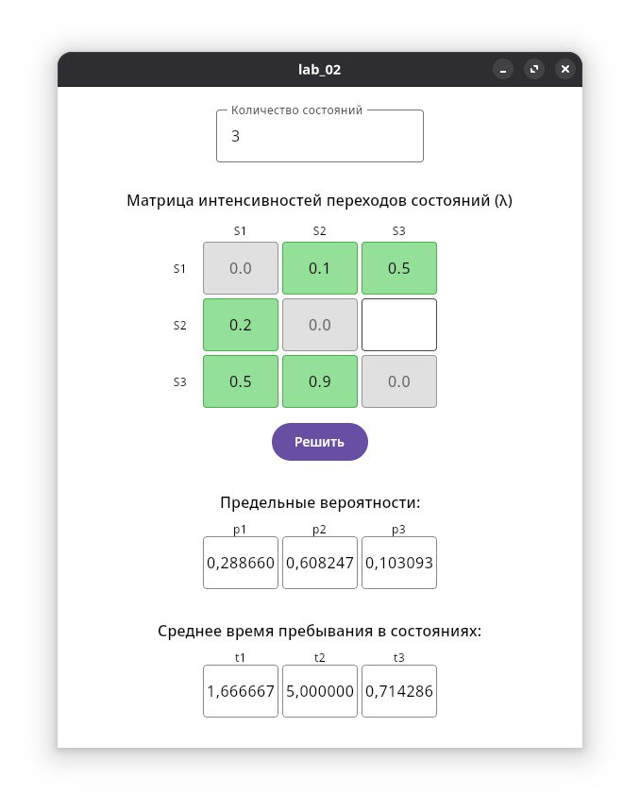

# Вывод

Поставленная задача была выполнена в полном объеме. Разработанное программное обеспечение позволяет производить расчёт предельных вероятностей, среднего времени пребывания в состояниях для сложной системы S.